 ZALECENIA ŻYWIENIOWE DLA PACJENTA PO WYPISIE ZE SZPITALA  Opracowała: mgr diet. Teresa Korab
DIETA / ZASTOSOWANIE: PODSTAWOWA DLA KOBIET W OKRESIE LAKTACJI

CEL DIETY:
Zapewnienie prawidłowego przebiegu laktacji oraz zapobieganie występowaniu niedoborów pokarmowych u matek karmiących swoje dzieci piersią, które rekomendowane jest jako żywienie optymalne noworodków i niemowląt do ukończenia 1. roku życia.

CHARAKTERYSTYKA DIETY:

Dieta kobiet karmiących powinna opierać się na zasadach zdrowego odżywiania osób dorosłych. Podczas karmienia piersią nie zachodzi potrzeba stosowania specjalnych restrykcji żywieniowych. Nieuzasadnione jest także stosowanie diet eliminacyjnych w celu ograniczenia ryzyka wystąpienia alergii u dziecka. Wręcz odwrotnie, badania dowodzą, że gdy matka niczego nie unika w diecie, to ryzyko wystąpienia alergii u dziecka jest mniejsze. Dieta eliminacyjna konieczna jest jedynie wówczas, gdy wynika z choroby matki, np. potwierdzonej alergii lub nietolerancji pokarmowej.

Dieta matki nie ma też bezpośredniego wpływu na ilość i skład wytwarzanego przez nią pokarmu. Pokarm powstaje w pęcherzykach mlecznych jako niezależna substancja, tworzona na nowo ze składników krwi matki. Zawartość białka, laktozy, dobowa ilość tłuszczu, większości witamin i składników mineralnych w pokarmie jest stała. Pewnej zmienności związanej ze spożyciem podlegają jedynie witaminy z grupy B, witamina C oraz rodzaj kwasów tłuszczowych.
Jeżeli jednak dieta będzie niedoborowa, to proces wytwarzania pokarmu może spowodować wystąpienie niedożywienia oraz problemów zdrowotnych u samej matki. Jej organizm będzie wytwarzał dalej odpowiednią ilość pokarmu ale będzie musiał wykorzystać do tego celu składniki odżywcze z jej własnych zasobów, doprowadzając do jej niedożywienia oraz wynikających z niego problemów zdrowotnych.

Ponieważ okres laktacji jest czasem wzmożonego wysiłku energetycznego dla organizmu kobiety karmiącej piersią, musi ona zadbać o odpowiednią kaloryczność diety, która powinna być zwiększona w stosunku do normalnego zapotrzebowania dla wieku o około 500 kcal w okresie pierwszych 6 miesięcy (ze względu na karmienie dziecka wyłącznie pokarmem) i około 400 kcal w okresie późniejszym (w związku z wprowadzaniem pokarmów uzupełniających do diety dziecka). Większej ilości energii będą potrzebować mamy z BMI poniżej 18,5 kg/m2 oraz karmiące więcej niż jedno dziecko. Przeciętne zapotrzebowanie energetyczne w okresie laktacji waha się w granicach 2300 - 3200 kcal/dobę. Zwiększeniu powinna ulec także zawartość białka w diecie (o 20g/dobę).

Aby proces laktacji przebiegał prawidłowo a u matki karmiącej piersią nie wystąpiły niekorzystne dla zdrowia niedobory pokarmowe z tym związane, wskazane jest przestrzeganie poniższych zasad dotyczących odżywiania:

1. Spożywaj regularnie 5 - 6 posiłków dziennie, co około 3 - 4 godziny, nie zapominaj o śniadaniu, ostatni posiłek spożywaj na 2 - 3 godziny przed snem.

2. Komponuj posiłki w sposób przedstawiony na Talerzu Zdrowego Żywienia poniżej (ryc. 2), tzn.:

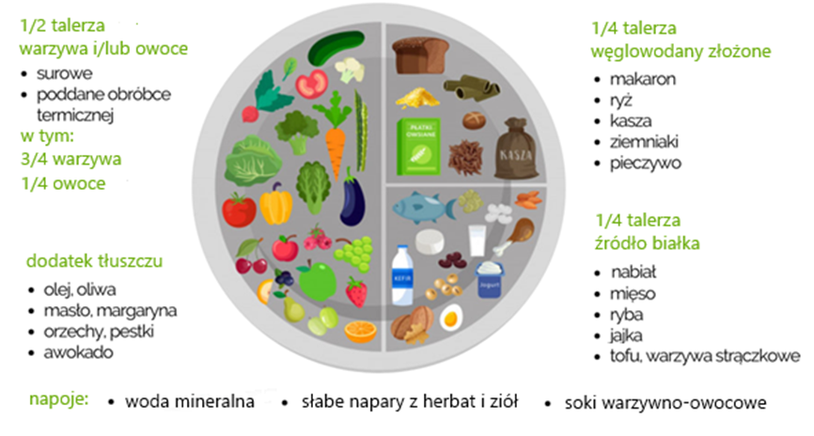

Ryc. 2 Źródło: Opracowanie własne na podstawie:

https://dietetycy.org.pl/talerz-zdrowia-zalecenia-zdrowego-zywienia-pzh/
  - Połowę Twojego Talerza powinny zajmować warzywa i owoce, dostarczające błonnika pokarmowego, witamin, składników mineralnych oraz antyoksydantów; łącznie ich dzienne spożycie powinno wynosić minimum 400g, z czego ¾ powinny stanowić warzywa a ¼ owoce.

  - Po ¼ powierzchni Talerza powinny zajmować:
- produkty zbożowe, przede wszystkim pełnoziarniste (pieczywo razowe, kasze, płatki, otręby) dostarczające energię z węglowodanów złożonych oraz błonnik pokarmowy;
- produkty dostarczające pełnowartościowe białko zwierzęce:
- przede wszystkim produkty mleczne: mleko, fermentowane napoje mleczne, sery twarogowe i podpuszczkowe (staraj się wybierać twarożki i jogurty naturalne, bez dodatku cukru i słodzonych owoców, możesz do nich dodać świeże owoce lub warzywa zaś z kefiru, jogurtu lub maślanki oraz świeżych owoców możesz sporządzać koktajle,
- chude gatunki mięs i wędlin (głównie kurczak, indyk) ale także kaczka czy gęś oraz w ograniczonej ilości (do 50g dziennie lub 0,5 kg na tydzień) mięsa czerwone: chudy schab, cielęcina, młoda wołowina,
- tłuste ryby morskie (łosoś, makrela, mintaj, śledzie) dostarczające kwasów tłuszczowych omega 3 (EPA,DHA), niezbędnych w III trymestrze ciąży i pierwszych miesiącach życia dziecka.
- jaja (w ilości 4 – 5 sztuk tygodniowo),
- oraz białko roślinne pochodzące z nasion roślin strączkowych (takich jak fasola, ciecierzyca, soczewica).

  - Stosuj w diecie przede wszystkim tłuszcze roślinne (oleje, oliwę z oliwek, margaryny roślinne miękkie, awokado, orzechy i nasiona), jako jej uzupełnienie. Z tłuszczów zwierzęcych w ograniczonej ilości możesz stosować masło.

  - Dbaj o regularne nawadnianie organizmu popijając płyny małymi porcjami przez cały dzień. Zapotrzebowanie na płyny na płyny w okresie laktacji wynosi około 2,7 litra/dobę. Istotne jest wypijanie 1 szklanki napoju na 1 – 2 godziny przed karmieniem. Do picia wybieraj głównie wody nie gazowane - źródlaną lub niskozmineralizowaną mineralną. Możesz pić także lekkie napary z herbat i ziół oraz kompoty, ale staraj się ich nie dosładzać. Doskonałym płynem do nawadniania organizmu jest mleko. W 87 % składa się ono z wody a dodatkowo zawiera elektrolity (sód i potas) oraz białko i węglowodany, które jednocześnie odżywiają i pomagają utrzymać wodę w organizmie.

3. Ogranicz spożycie produktów zawierających kofeinę: kawy naturalnej, herbaty, czekolady, napojów typu cola, napojów energetyzujących, unikaj ich spożywania zwłaszcza na 1 – 2 godziny przed karmieniem, gdyż kofeina przenika do mleka, co może powodować nadpobudliwość i problemy z zasypianiem u dziecka. Zaleca się, aby dzienne spożycie kofeiny przez kobiety karmiące, pochodzącej ze wszystkich źródeł, nie przekraczało 200 – 300 mg (co odpowiada około 2 – 3 porcjom kawy lub 6 porcjom herbaty). Kofeiny nie zawiera herbata z czerwonokrzewu, dlatego warto zastąpić nią zwykłą herbatę. Ma oryginalny smak i aromat a także piękny bursztynowy kolor.

4. Unikaj dań typu fast food oraz produktów wysoko przetworzonych, z długim terminem do spożycia. Są źródłem niekorzystnych dla zdrowia nasyconych kwasów tłuszczowych, cukru, soli oraz sztucznych dodatków do żywności.

5. Dla poprawy smaku potraw stosuj naturalne przyprawy – sok z cytryny, cynamon, imbir, wanilię, niewielką ilość miodu, koperek, natkę pietruszki, świeże oraz suszone zioła.

6. Dbaj o różnorodność produktów w diecie. Im większy asortyment produktów i urozmaicenie posiłków, tym mniejsze ryzyko wystąpienia niedoborów pokarmowych.

7. Wyklucz z diety alkohol i nikotynę – przenikają do pokarmu i niekorzystnie wpływają na zdrowie dziecka.

8. Pamiętaj, że gwarancją sukcesu w karmieniu piersią, oprócz zdrowej diety i odpowiedniego nawodnienia organizmu jest częste przystawianie dziecka do piersi oraz wewnętrzny spokój matki.

9. Niezależnie od stopnia urozmaicenia diety w okresie laktacji niezbędna może okazać się suplementacja niektórych składników odżywczych, po wcześniejszej konsultacji z lekarzem. Należą do nich:
- Witamina D
- Jod
- Kwas dokozaheksaenowy (DHA) z rodziny omega – 3

W przypadku kobiet stosujących diety eliminacyjne (np. dieta wegetariańska, dieta bezmleczna) konieczna może być dodatkowa suplementacja (witaminą B12 oraz wapniem). Zawsze jednak powinna być ona zlecona przez lekarza. Nie zaleca się rutynowego stosowania preparatów multiwitaminowych.

Uwaga: Literatura oraz informacje dodatkowe dostępne na stronie internetowej szpitala w zakładce „Żywienie dla zdrowia”.

